АВТОРСЬКА ПРОГРАМА/ЕКСКЛЮЗИВНИЙ ПАКЕТ
МІЦНИЙ СОН та ПЕРЕЗАВАНТАЖЕННЯ
3, 6, 10 ночей

Якісний сон має першорядне значення для повноцінного, яскравого та насиченого життя.

Фахівці REVĪVŌ підготували для гостей ретрит «МІЦНИЙ СОН і ПЕРЕЗАВАНТАЖЕННЯ».
З його допомогою легко відновити баланс здоров'я, стабілізувати режим сну та неспання, усунути причини порушень біоритмів.

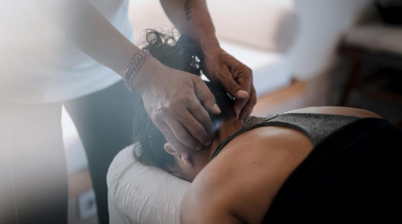

Програма включає:
- проживання в обраній категорії
- зустріч по прильоту в аеропорту співробітником аеропортової служби, допомога з отриманням багажу та проходженням митниці, супровід до водія
- трансфер аеропорт-готель-аеропорт (або район Нуса Дуа-готель-район Нуса Дуа)
- вітальний напій та сувенір під час прибуття
- сніданок, обід та вечеря; у меню страви здорового харчування (у день заїзду – вечеря, у день виїзду – сніданок)
- щодня в номері кошик з фруктами та мінеральна вода
- доступ до 25-метрового басейну, фітнес залу, джакузі, басейну з контрастною водою, парових кімнат, інфрачервоній детокс сауні
- Wi-Fi на території готелю
- опитування про стан здоров'я гостя перед заїздом
- консультація при заїзді з VISBODY аналізом
- консультації спеціалістів зі здоров'я під час виїзду
- складання персоналізованого ретріту – журналу з рекомендаціями
- доступ до щотижневих майстер-класів зі здоров'я
- щодня (відповідно до обраної програми):
СПА процедура REMISSIO
групове заняття MOVEO
ритуал NOCTURNO

Програма не включає:
* будь-які особисті витрати
* їжа та напої не за програмою
* проживання поза програмою
* авіаквитки, візи
* все, що не згадано у графі «Програма включає»
* Страхування від $1,5 за особу (програма А 30тис+3тис ERV)

Програма

Індивідуальна програма складається з кількох блоків:
«NUTRIO» – це харчування (меню з набором продуктів, які сприяють омолодженню організму завдяки підвищеному вмісту антиоксидантів та протизапальних нутрієнтів)
«MOVEO» – це фізичні та відновлюючі заняття (Vinyasa йога, пілатес на килимках, TRX, повітряна йога)
«REMISSIO» – це СПА-процедури та внутрішньовенні вливання (Мікро дермабразія/Гальванічний догляд за особою, ароматерапевтичний масаж, слім - масаж, процедура з киснем для обличчя, масаж REVĪVŌ Signature, разове внутрішньовенне вливання при проживанні мінімум 5 ночей).
«NOCTURNO» – це ритуали (лавандова подушечка для очей, ритуал для прийняття детокс-ванни з травами, ромашковий чай, лампа для медитації з ритмічним диханням)
(по приїзду програма коригується відповідно до побажань та стану гостя).

День заселення | Трансфер з аеропорту в готель, вітальний напій при заїзді, консультація спеціаліста зі здоров'я, REMISSIO SPA процедура, вечеря NUTRIO
Інші дни | Хатха йога, лікувальний напій NUTRIO, медитація з тибетськими чашами, що співають, NUTRIO сніданок, MOVEO заняття на вибір, NUTRIO обід, гідротерапія, REMISSIO spa кокосове обгортання, NUTRIO вечеря, вечірній ритуал NOCTURNO
День виселення | Ранковий груповий урок йоги, сніданок NUTRIO, масаж гарячим камінням, трансфер до аеропорту

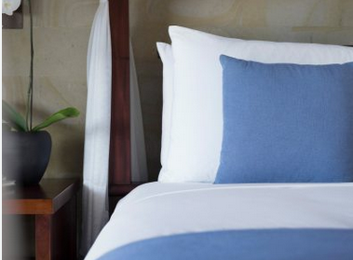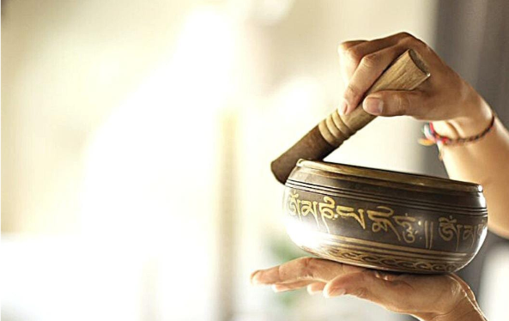

Вартість

Категорія | Кількість | 08/01/2025 - 31/03/2025
Категорія | ночей | SGL | DBL
Garden Suite | 3 | 2134 | 3258
Garden Suite | 6 | 4147 | 6268
Garden Suite | 10 | 6828 | 10282
1-br Private Pool Villa | 3 | 2409 | 3532
1-br Private Pool Villa | 6 | 4695 | 6818
1-br Private Pool Villa | 10 | 7744 | 11198

Важливо:
- вартість вказана в дол США та включає всі податки та збори
- вартість вказана за номер за пакет
- вартість може змінитися через коливання курсу валют або підвищення вартості бензину/податків
- час заїзду в готель: 14:00
- час виписки: 12:00
- Умови ануляції:
У низький сезон 08.01-31.03.25: за 24 дні - 100%
У разі неявки "no show" або раннього виїзду: 100%

*Ви можете скомбінувати цю програму з пляжним відпочинком або ж іншими країнами

Про готель

Готель REVĪVŌ Wellness Resort розташований на території в 3 гектари на півдні Балі, серед топічних дерев, що потопають в зелені, в районі Нуса Дуа, далеко від галасливого туристичного життя.

Він входить в мережу REVIVO Wellness Resorts, концепція яких має на увазі усамітнення з метою турботи та відновлення сил. REVIVO означає - "Я знову живу".

У номерному фонді готелю 22 с’юти та вілли у традиційному балійському стилі.

Garden Suite – 126 кв.м
просторий номер, в якому розташовані ліжко з балдахіном, ванна кімната з ванною та душем, а також є вихід у приватний садок з лежаками

Private Pool 1 Bedroom Villa - 215 кв.м
приватна вілла з традиційним солом'яним дахом іланг-іланг, на території якого є басейн з терасою в оточенні тропічного саду

Ресторан NŪTRIŌ при готелі слідує концепції «від ферми до столу» та спеціалізується на приготуванні страв, збалансованих за складом, без глютену, з підвищеним вмістом білків, оптимальним співвідношенням корисних жирів та вуглеводів. Якісні органічні продукти: свіжі трави, овочі та фрукти ресторан отримує з власного саду, а також набуває у місцевих фермерів.

Фітнес-центр MOVEO пропонує гостям просторий зал для йоги, тренажерний зал та зони на відкритому повітрі для занять спортом як для персональних, так і групових сесій.

У басейні, де проводять уроки аквааеробіки, також можна скористатися послугами персонального тренера для отримання відмінних результатів та контролю за прогресом.

На території готелю є СПА комплекс REMISSIŌ, де представлені кілька просторих процедурних кабінетів, гідромасажні ліжка з душем Віші, гарячий та холодний басейни, джакузі, інфрачервона сауна та парова лазня.

Для повноцінного відпочинку та відновлення гостям пропонується доповнити своє перебування приємними ритуалами NOCTURNO.

